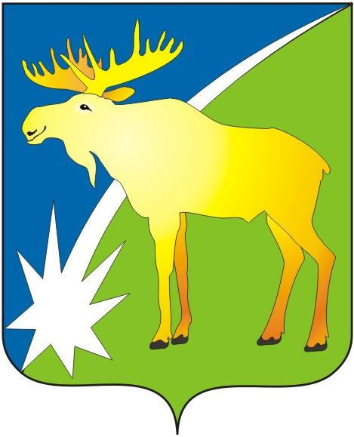
АДМИНИСТРАЦИЯ КЫШТОВСКОГО РАЙОНА
НОВОСИБИРСКОЙ ОБЛАСТИ

ПОСТАНОВЛЕНИЕ

от 25.12.2023 № 541

Об утверждении форм документов, применяемых при проведении оценки применения обязательных требований, содержащихся в муниципальных нормативно правовых актах администрации Кыштовского района Новосибирской области

В соответствии с Порядком установления и оценки применения обязательных требований, содержащихся в муниципальных нормативных правовых актах администрации Кыштовского района Новосибирской области, утвержденным решением Совета депутатов Кыштовского района Новосибирской области от 12.12.2023 № 153, в целях реализации полномочий по проведению оценки применения обязательных требований, содержащихся в муниципальных нормативных правовых актах администрации Кыштовского района Новосибирской области

ПОСТАНОВЛЯЕТ:
- Утвердить:
  - Прилагаемую форму аналитической справки о достижении целей введения обязательных требований, содержащихся в муниципальном нормативном правовом акте;
  - Прилагаемую форму заключения об оценке применения обязательных требований.
2. Опубликовать настоящее постановление в периодическом печатном издании «Бюллетень органов местного самоуправления Кыштовского района Новосибирской области» и разместить на официальном сайте администрации Кыштовского района Новосибирской области.
3. Настоящее постановление вступает в силу с момента его опубликования.

4. Контроль за исполнением настоящего постановления возложить на и.о. заместителя главы администрации – начальника управления экономики В.А. Кондрашова.

Глава района Н.В. Шипчин

О.А Серебрякова
8 (383-71) 21-108

Приложение № 1
к постановлению администрации
Кыштовского района
Новосибирской области
от №

ФОРМА

Аналитическая справка о достижении целей введения обязательных требований, содержащихся в муниципальном нормативном правовом акте

- Общая информация
  - Вид и наименование муниципального нормативного правового акта:

  - Разработчик муниципального нормативного правового акта:

  - Контактная информация разработчика муниципального нормативного
правового акта:
Ф.И.О.:

Должность:

Телефон, адрес электронной почты:

- Информация о результатах проведенных публичных обсуждений.
  - Публичные обсуждения проводились с по .
  - Способ направления ответов:

  - Наименование субъектов предпринимательской и иной экономической деятельности, принявших участие в публичных обсуждениях, содержание поступивших предложений (отдельно по каждому субъекту предпринимательской и иной экономической деятельности)

Наименование субъектов предпринимательской и иной экономической деятельности | Содержание поступивших предложений

- Общая характеристика обязательных требований.
- Анализ результатов оценки достижения целей введения обязательных
требований и соблюдения принципов, предусмотренных Федеральным законом от 31.07.2020 № 247-ФЗ «Об обязательных требованиях в Российской Федерации».
- Выявленные проблемы применения обязательных требований.
- Вывод о необходимости продления срока действия, изменения с продлением срока действия или прекращения действия обязательных требований.

Должностное лицо
разработчика (подпись) Расшифровка подписи

Дата

Приложение № 2
к постановлению администрации
Кыштовского района
Новосибирской области
от №

ФОРМА

Заключение

« » 20 г. №

Об оценке применения обязательных требований

1. Выводы по результатам оценке применения обязательных требований.
1.1. О достижении / не достижении заявленных при подготовке муниципального правового акта, содержащего обязательные требования, целей регулирования.
1.2 О соблюдении принципов, предусмотренных Федеральным законом от 31.07.2020 № 247-ФЗ «Об обязательных требованиях в Российской Федерации».
1.3. О возможности продления действия обязательных требований или изменения с продлением срока действия, или о необходимости прекращения действия обязательных требований.

Заместитель главы администрации-
начальник управления экономики
администрации Кыштовского района
Новосибирской области (инициалы, фамилия)
(подпись)

